2017年广东省初中生学业考试
地理

2017年4月20日，天舟一号货运飞船在我国海南文昌航天发射场发射成功。读图1，完成1～3题。
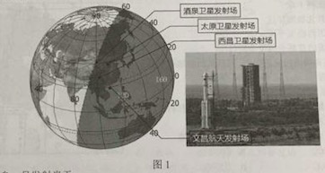
- 天舟一号发射当天
- 太阳直射点位于南半球
- 北半球昼长夜短
- 南极圈有极夜现象
- 地球公转至夏至点

- 我国四大发射场经纬度位置正确的是
- 酒泉（28°N，111°E）
- 太原（39°S，100°E）
- 西昌（40°N，110°W）
- 文昌（19°N，110°E）

- 文昌发射场具备的优势是
- 海拔高，升空距离短
- 地广人稀，用低成本低
- 气候干燥少雨，发射总天数长
- 三面临海，运输大型火箭更加方便

- 在农业生产中利用无人机喷药杀虫越来越普及，此项目技术应用可以
①推进农业生态化 ②加速农业现代化
③提高劳动生产效率 ④减少农药对农民身体的伤害
A．①②③ B. ①②④
C．①③④ D. ②③④

图2为珠海斗门郊外“澳门供水工程竹银水库”地形图，水库蓄水主要从西江抽取。读图完成5～7题。
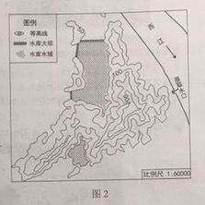
- 关于澳门供水工程选址有利条件的叙述，不正确的是
- 靠近西江水源充足
- 水源清洁可直接饮用
- 工程利用山谷修建降低成本
- 向澳门供水距离较近

- 根据地形图推测，水库坝高约为
A．50米  B. 100米
C．150米 D. 200米

- 水库取水口现已向上游方向迁移约7千米，原因是
- 沿岸用水量过大，河流冬季断流
- 西江水量减少，引起咸潮上溯
- 近年在附近建设工厂污染了水源
- 上移后江水可自流入库

2022年第24届冬季奥运会将由北京与张家口联合举办，读“世界滑雪场分布示意图”（图3），完成8～10题。[来源:学&科&网Z&X&X&K]
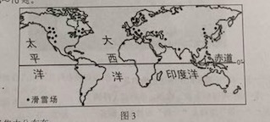
- 世界滑雪场集中分布在
- 低纬度地区
- 高纬度地区
- 亚洲地区
- 发达国家

- 从气候条件考虑，北京冬奥会最佳的比赛时间是
A．2—3月 B. 5—6月
C．8—9月 D. 11—12月

- 冬奥会的成功申办将直接带动北京和张家口两地_______相关产业的发展。
A．服装 B. 电子
C．基础建设 D. 农产品深加工

圣劳伦斯河是一条著名的“冰冻之河”，读图4，完成11～12题。
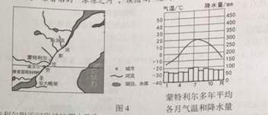
- 蒙特利尔附近河段结冰期大约为
A．2个月 B. 4个月
C．6个月 D. 8个月

- 城市多沿圣劳伦斯河分布的原因是
①气候常年温和多雨 ②水源充足 ③水运便利 ④多平坦开阔的地形
A．①②③ B. ①②④
C．①③④ D. ②③④

读“一带一路示意图”（图5），完成13～15题。
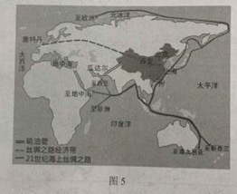
- 有关“一带一路”位置和范围描述正确的是
A．“一带一路”可连结亚洲、欧洲、非洲、大洋洲
B．陆上“一带”比海上“一路”连接的大洲多
C．陆上“一带”向西连结非洲
D．海上“一路”向西连结太平洋沿岸国家

- 我国以下省级行政单位在“一路”建设中有更多发展机遇的是
- 滇、黔 B. 川、陕
C．沪、粤 D. 晋、豫

- 瓜达尔港通往中国的石油管道运营后，从西亚进口石油的路程将缩短85%，因为不再要经过[来源:学#科#网Z#X#X#K]
A．苏伊士运河 B. 巴拿马运河
C．霍尔木兹海峡 D. 马六甲海峡

撒哈拉沙漠南缘的国家正联手打造一条横穿非洲大陆的绿化带，计划总长度为7100千米，宽15千米。读“撒哈拉沙漠南缘绿化带规划示意图”（图6），完成16～17题。
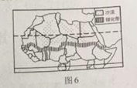
- 绿化带大致沿热带沙漠气候与______的交界带延伸。
A．温带草原气候 B. 热带草原气候
C．地中海气候 D. 热带季风气候

- 这条绿化带的作用是
- 阻挡南部的沙漠北移
- 提供充足的木材
- 增加空气湿度调节气候
- 为野生动物提供栖息地
A．①② B. ②③ C. ③④ D. ①④

- 我国成为全球领先掌握海底可燃冰试采技术的国家。可燃冰燃烧后仅会生成少量的二氧化碳和水，可燃冰仅海域储量就可供人类使用1000年，可燃冰被认为石油、天然气的接替能源是因为
①清洁环保 ②分布广 ③储量大 ④开发技术难度小
A．①②③ B. ①②④ C. ①③④ D. ②③④

读“挪威、瑞典和芬兰河流及矿产分布示意图”（图7），完成19～21题。
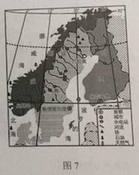
- 有关芬兰、挪威和瑞典三国位置的叙述，正确的是
- 均在西半球
- 均有北极圈穿过
- 三国地临太平洋
- 三国的首都全部都位于高纬度

- 根据瑞典境内河流的分布，判断其西部地形主要为
- 山地
- 平原
- 高原
- 盆地

- 吕勒奥是瑞典著名的钢铁工业中心，其有利条件是
①交通发达 ②水资源丰富 ③劳动力资源丰富 ④铁矿资源丰富
A．①②③ B. ②③④ C. ①②④ D. ①③④

中国第五个南极科学考察站已经在罗斯海地区完成规划选址。读“南极地区地图”（图8），完成22～23题。
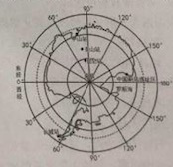
- 在南极建科考站将会遇到的困难是
①酷寒 ②烈风 ③沙尘暴 ④暴雨
A．①② B. ③④ C. ①③ D. ②④

- 拟建的科考站位于长城站的______方向。
- 东北
- 东南
- 西北
- 西南

为应对突发自然灾害，提高粮食安全性，稳定粮食价格，我国实施了粮食储备战略，图9为“我国中央储备粮直属库数量的分布示意图”。读图完成24～26题。
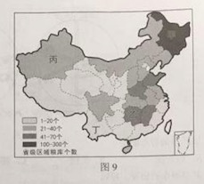
- 以下四地粮库数量最多的是
- 甲
- 乙
- 丙
- 丁

- 甲地粮库集中分布的主要原因是
- 人口数量多，粮食消费量大
- 人均耕地多，粮食商品率高
- 气候干冷，便于粮食储存
- 自然灾害频发，赈灾粮需求量大

- 根据我国粮食作物分布规律推测，乙地粮库储备的粮食主要为
- 稻谷
- 小麦
- 玉米
- 高粱

由总部在上海的中国商用飞机有限责任公司自主研发，具有完全知识产权的中国大型干线客机C919首飞成功。读图10，完成27～28题。
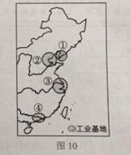
- 中国大型客机制造业快速发展的主要原因是
- 市场需求
- 技术进步
- 原料充足
- 劳动力丰富

- 中国商用飞机有限责任公司总部位于我国四大工业基地中的
A．① B. ② C. ③ D. ④

雄安新区规划范围设计河北省雄县、容城、安新3县及周边部分区域，未来承担着集中疏解北京非首都功能的作用。据此完成29～30题。

- 设立雄安新区，北京可产生的最大效益是
- 环境改善
- 水源充足
- 工业发展
- GDP增加

- 设立雄安新区可加快推进_____协调发展。
- 京、津、冀
- 京、津、晋
- 京、津、辽
- 京、津、唐

- 下列能反映蒙古族生产生活方式的图片是
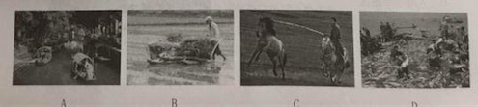
A B C D

- 图11中的我国东西不之间明暗交界线与我国_______吻合度最高。
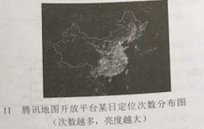
- 外流区与内流区分界线
- 南方地区与北方地区分界线
- 人口地理分界线
- 湿润区域半湿润区分界线

梅河口市地处吉林省长白山西麓，当地采松子、食松子的传统源远流长，有着“十斤汗水一颗塔，十斤松塔一斤子”的顺口溜。来自全世界的松子，在梅河口加工，并被开发出新产品，然后再销往世界各地，成为称雄世界的“松子贸易帝国”。结合材料完成33～34题。

- “十斤汗水一颗塔，十斤松塔一斤子”，说明当时的松子加工需要
- 大量的劳动力
- 充足的资金
- 先进的技术
- 丰富的能源
[来源:学科网]
- 梅河口市发展松子特色产业对振兴东北老工业基地的借鉴意义，不包括
- 开发新产品
- 采用新技术
- 加强内外联系
- 开采矿产资源
[来源:学§科§网]
读图12，完成35～38题
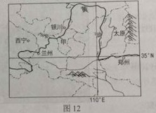
- 黄河由甲地到乙地水量减少的原因是
①落差大河水流速快 ②气候干旱河水被蒸发
③引水灌溉农田 ④地上河导致河水下渗
A．①② B. ②③ C. ③④ D. ①④

- 乙地河段每年初冬和初春时节会产生冰坝堵塞河道造成河水泛滥现象，即凌讯。这段黄河产生凌讯的原因除有结冰期因素之外，还与_______有关。
- 流速
- 流量
- 流向
- 含沙量

- 西宁供暖时间比太原约早15天，主要影响因素是
- 纬度位置
- 经济水平
- 海陆位置
- 地形地势

- 北方城市因供暖容易引发的天气现象是
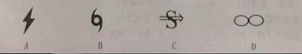

读“正在建设中的川藏铁路示意图”（图13），完成39～41题
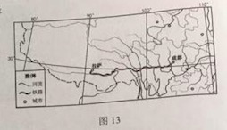
- 川藏铁路修建难度大的主要原因是
- 山高谷深，山河相间分布
- 经过大面积的冻土分布区
- 穿越我国地势的三级阶梯
- 多东西走向的山脉河流

- 川藏铁路沿线可以看到的景观是
- 水乡泽国，稻花飘香
- 一山有四季，十里不同天
- 一望无际，牛羊遍野
- 地形崎岖，千沟万壑

- 川藏铁路的建设有利于
- 加强青藏地区的对外联系
- 带动沿线地区的经济发展
- 改善青藏地区的生态环境
- 促进各民族交往与合作
A．①②③ B. ①②④ C. ①③④ D. ②③④

2017年我国“两会”政府工作报告中提出，研究制定粤港澳大湾区城市群发展规划。读图14，完成42～44题。
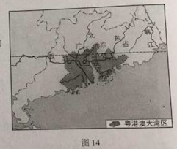
- 关于粤港澳大湾区位置和范围的叙述，正确的是
- 范围包括广东省中南部和香港、澳门
- 大部分位于北回归线以北
- 南临东海
- 北接湖南和江西

- 建立粤港澳大湾区具备的优势有
- 全免费全覆盖的Wi-Fi
- 海陆空交通便捷
- 创新能力、制造能力强大
- 有香港、澳门发展经验可借鉴
A．①②③ B. ①②④ C. ①③④ D. ②③④

- 能体现粤港澳大湾区文化特色的是
- 语调丰富的粤语
- 酸辣可口的粤菜
- 典雅的中山装
- 高耸林立的摩天大楼

45.2016年11月，二十四节气被列入联合国教科文组织人类非物质文化遗产。长期以来，我国各地劳动人民按节气安排生产活动，积累了丰富的经验，“清明忙种麦，谷雨种大田（玉米、高粱等）”，是_______地区民间谚语。
A．东北平原
B．华北平原
C．长江中下游平原
D．珠江三角洲

共享单车是一种新型的单车租凭服务。读“广州某地域不同时间段停放单车数量示意图”（图15），完成46～47题。[来源:Zxxk.Com]
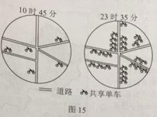
46.该地区最有可能是
- 商业区
- 学校
- 住宅区
- 工业区

47.共享单车的出现，可以
A．解决城市交通拥挤问题
B. 改善城市环境质量
C. 解决城市人口密集问题
D．解决城市就业问题

读香港、深圳、上海、台湾的相关资料，完成48～49题。
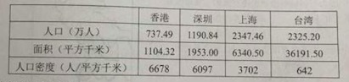
48.从表格中可以看出
A．上海人口老龄化严重
B．深圳人口密度最大
C．香港地狭人稠
D．台湾人口增长最快

49.农业产值在经济发展中占比较大比重的是
A．香港 B. 深圳 C. 上海 D. 台湾

50.盘羊（图16）是中亚山地特有种，其主要分布在高喊荒漠地带，是典型的山地动物。有关盘羊生活环境的叙述，正确的是
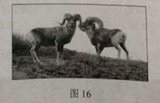
A．水源充足地区
B．地形平坦地区
C．交通便利地区
D．人迹罕至地区

